青岛移动CEM-P更新步骤
2011.5.31

目录
1. 目录 2
2. 前言 3
3. 本次更新解决的问题 3
4. 更新数据库 3
5. 更新程序 4

前言
本文档用于说明如何进行CEM系统的本次更新工作。

本次更新解决的问题
修改telnet登录设备时的超时参数的设置方式，由原来的在程序中统一定义超时时间改为由用户根据设备类型自定义超时时间。

更新数据库
- 请务必在更新工作之前，对数据库及程序进行备份。
- 使用用户CEM登录数据库管理工具MySQL Administrator；
- 点击Backup标签，对cem下的数据进行全面备份，如图：
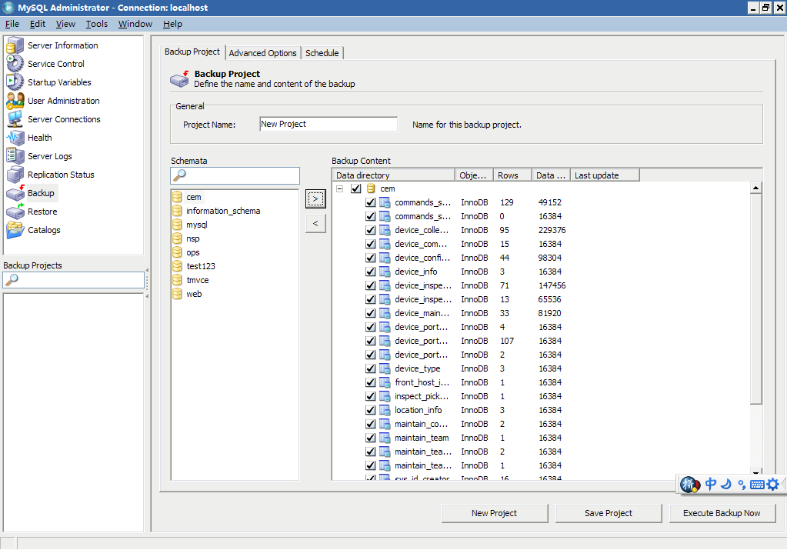

- 使用用户CEM登录数据库查询工具MySQL Query Browser；
- 在命令行中输入以下sql脚本并执行，在设备类型表中增加“超时时间”
- ALTER TABLE `cem`.`device_type` ADD COLUMN `TIME_OUT` INTEGER AFTER `REMARK`;

- 执行成功后，确认表device_type已经增加了如下字段。

更新程序
- 请务必在更新工作之前，对数据库及程序进行备份。
- 停止后台守护进程：以命令行方式进入到目录：
C:\ Tomcat5.0\webapps\cem-p\WEB-INF
输入命令：stoptd.bat
停止后台守护进程后，退出命令行方式。

- 停止Tomcat服务：在控制面板中的“管理工具->服务”中，双击服务“Apache Tomcat”并停止服务，如图：
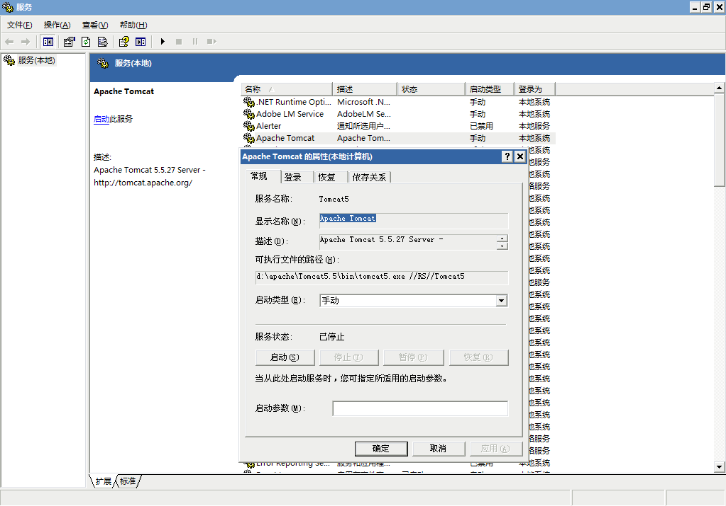

- 备份：服务器上TOMCAT的安装目录为c:\Tomcat5.0，备份以下目录中的全部内容后，删除该目录。
C:\ Tomcat5.0\webapps\cem-p

- 更新程序：将更新程序包cem-p.war拷贝到目录“C:\ Tomcat5.0\webapps\”下。

- 启动Tomcat服务：在控制面板中的“管理工具->服务”中，双击服务“Apache Tomcat”并启动服务。Tomcat启动后，会自动解压程序包并创建目录及内容。
C:\ Tomcat5.0\webapps\cem-p

- 更新配置文件：
将程序备份/cem-p/WEB-INF目录下的starttd.bat和stoptd.bat拷贝到新部署的程序目录“C:\ Tomcat5.0\webapps\cem-p\WEB-INF”下，覆盖已经存在的文件。

将程序备份/cem-p/WEB-INF/applications/sys/applet目录下的applet.conf拷贝到新部署的程序目录“C:\Tomcat5.0\webapps\cem-p\applications\sys\applet”下，覆盖已经存在的文件。

- 启动后台守护进程：以命令行方式进入到目录：
C:\ Tomcat5.0\webapps\cem-p\WEB-INF
输入命令：starttd.bat

